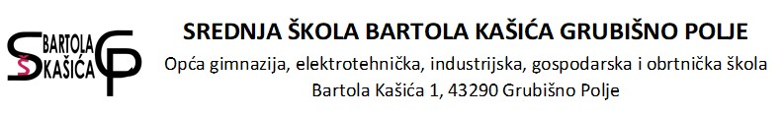
KLASA: 112-02/26-01/2
URBROJ: 2127-024-01-26-07
Grubišno Polje, 30. travnja 2026. godine

Na temelju članaka 12. – 15. Pravilnika o postupku zapošljavanja te procjeni i vrednovanju kandidata Srednje škole Bartola Kašića Grubišno Polje i članka 98. Statuta Srednje škole Bartola Kašića Grubišno Polje, Povjerenstvo za vrednovanje kandidata za zapošljavanje temeljem natječaja objavljenog dana 15. travnja 2026. godine objavljuje

SADRŽAJ, NAČIN I VRIJEME VREDNOVANJA I TESTIRANJA TE PRAVNE I DRUGE IZVORE ZA PRIPREMU KANDIDATA

PRAVILA VREDNOVANJA I TESTIRANJA:
Sukladno odredbama Pravilnika o postupku zapošljavanja te procjeni i vrednovanju kandidata Srednje škole Bartola Kašića Grubišno Polje, vrednovanje kandidata za radno mjesto Tajnik/ca škole, za koje je objavljen natječaj 15. travnja 2026. provest će se pisanim testiranjem poznavanja poslova radnog mjesta.
Ako kandidat/inja ne pristupi testiranju smatra se da je povukao/la prijavu na natječaj. Provjera identiteta kandidata/inja obavit će se uvidom u osobnu iskaznicu.

PRAVNI I DRUGI IZVORI ZA PRIPREMU KANDIDATA:
- Zakon o odgoju i obrazovanju u osnovnoj i srednjoj školi (»Narodne novine« br. 87/08.,
86/09., 92/10., 105/10., 90/11., 5/12., 16/12., 86/12., 126/12.-pročišćeni tekst, 94/13.,
152/14., 7/17., 68/18., 98/19., 64/20., 151/22. i 156/23.)
- Zakon o strukovnom obrazovanju (»Narodne novine« br. 30/09., 24/10., 22/13., 25/18.,
69/22.)
- Pravilnik o načinima, postupcima i elementima vrednovanja učenika u osnovnoj i srednjoj
- školi (»Narodne novine« br. 112/10., 82/19., 43/20. i 100/21.)
- Pravilnik o kriterijima za izricanje pedagoških mjera (»Narodne novine« br. 94/15., 3/17i
22/26.),
- Pravilnik o djelokrugu rada tajnika te administrativno-tehničkim i pomoćnim poslovima koji
se obavljaju u srednjoj školi NN 2/11
- Pravilnik o dopuni Pravilnika o djelokrugu rada tajnika te administrativno-tehničkim i
pomoćnim poslovima koji se obavljaju u srednjoškolskoj ustanovi NN 71/25

VRIJEME VREDNOVANJA I TESTIRANJA:
Vrednovanje i testiranje kandidata održat će se u četvrtak, 7. svibnja 2026. u 10, 35 sati u prostoru škole.

Pozvani kandidati:
  - M. A.
  - A. K.

